
Hag 2:18-19 "'Now think ahead from this same date--this twenty-fourth day of the ninth month. Think ahead from when the Temple rebuilding was launched. Has anything in your fields--vine, fig tree, pomegranate, olive tree--failed to flourish? From now on you can count on a blessing."
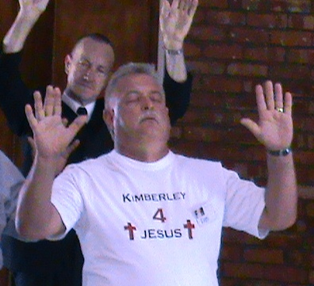
Ons dra graag hierdie Nuusbrief op aan Thys Grobler (oorlede 20 September) en Oom Schabort du Plessis, (oorlede 23 September)

Thys (links), eggenoot van Theresia, van Kimberley is weggeneem deur die dood en ons moes ’n kosbare vriend en wedergebore kind van God totsiens sê. Thys en Theresia was sedert 2007 ook deel van Kruispad as Kruispad Konings en hy sal altyd sy status as KONING behou, nou meer as ooit! Thys is Saterdag, 26 Sept vanuit die CMA Bikers Church Kimberley begrawe en ons bring ook ons dank aan Past. Flip & Linette Kühn wat die diens waargeneem het. Theresia, mag jy God se vrede ervaar in hierdie tyd en die wete dat Thys veilig tuis is, is vir ons ’n groot berusting. Sy lewe was nie maklik nie en hy het ’n groot stryd gevoer met tye, maar hy het die wedloop voleindig en sy beloning is groot!
Oom Schabort (regs) was vir ons ’n groot steunpilaar toe ons ’n titaniese stryd gevoer het teen die vyand wat ons seun, Francois wou steel. Ons het die voorreg gehad om met tye dieselfde platform te deel op kampe en sy woord was altyd bemoedigend en ons kon soveel by hom leer! Oom Schabort het gespesialiseer op die gebied van okkulte en het letterlik duisende jongmense uit die satan se kake gered! Dankie vir die groot werk wat hy kon doen op aarde, sy beloning is by God en ons loof die Here vir ’n onverskrokke held van God! Hy word DV Woensdag 30 September om 9h30 begrawe vanuit Lewende Woord gemeente in Pretoria.
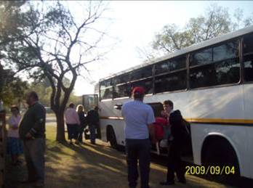
GETUIENIS OOR BUS RIT!
Ons sê baie dankie vir Elize van die Yadah dansgroep in Vanderbijlpark wat vir ons ’n awesome getuienis ingestuur het met pics van die vroue se “we will ride!” trip! (Vrouekamp 4-6 Sept in Barkley-Wes) Wat eintlik ’n nagmerrie ervaring moes wees, het ’n getuienis van krag, deursettingvermoë, geloof en JOY geword! Gaan lees gerus op ons webtuiste die volle weergawe!
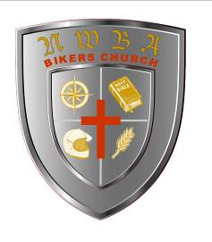
www.crossroad-ministries.co.za/bus_trip.html
NWBA BIKERS CHURCH NEWS
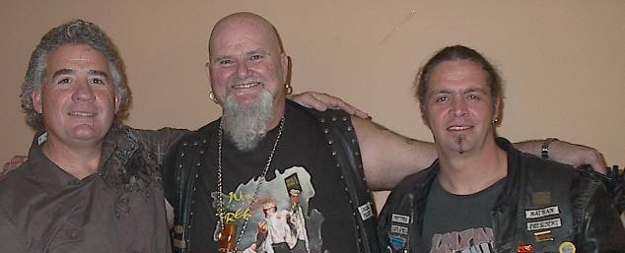
Ons het ’n vol program gehad hierdie 2 weke en die Here se hand was werklik met ons! Ons het vir Scottie Styles weer saam met ons gehad op 20 Sept waar hy die 2de helfde van sy persoonlike getuienis gedeel het. Dit was werklik ’n inspirerende getuienis aangesien Styles getuig het hoe hy as kind van God teruggeval het in wanhoop en depressie en probeer selfmoord pleeg het sowat 2 mnde gelede.
Die pad is nie altyd maklik as kind van God nie en die vyand sal jou altyd probeer terugsleep in die modder in, maar hou moed, want Jesus het die wêreld oorwin en hy sal JOU ook ondersteun met Sy reddende regterhand as dit vir jou voel die pad is te swaar! Styles het vir Francois gevra om ’n uitnodiging te maak en wat ’n groot werk het God nie gedoen nie! ’n Jong seun (ongeveer 20) het opgestaan en vorentoe gekom. Terwyl hy voor staan kom ’n klein dogtertjie (seker 7 of 8 jr oud) na vore om haar hartjie vir Jesus te gee. Terwyl hul staan en wag dat Francois die bekerings gebed bid, kom stap ’n man die gang af. Ons het gedink dis nog iemand wat sy hart vir die Here wou gee, maar groot was ons verbasing...! Dit was die seun se pa en hulle het mekaar om die hals geval en beide het begin huil. ’n Versoening so groot het plaasgevind tussen pa en seun en ons kon die salwing van die Here tasbaar voel in ons midde! Hierdie seun was al 3 keer amper dood, maar God het hom nog ’n kans gegee om vrede te maak met sy Hemelse pa, maar ook sy aardse pa!
ONTHOU, AL HET JY EN JOU AARDSE PA ’N SWAK OF GEEN VERHOUDING NIE, ONS HEMELSE VADER SAL ALTYD GETROU BLY EN HY HET SY KIND, SY ENIGSTE SEUN, GEOFFER SODAT JY EN EK VANDAG SY KIND KAN WEES!
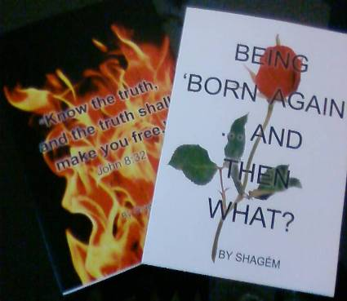
Ons het verlede Sondagoggend, 27 September self bedien by die bikers en hul met Nagmaal bedien. Ons wil groot dankie sê vir elke klub wat hierdie church run ’n reuse sukses gemaak het! Wild & Free het vir ons nagmaalskinkborde gemaak, Predators het die glasies gekoop, Iron Maiden, Brotherhood, Untouchables, Paradise Riders, Dragon Heads, CMA, Bandits en nog, en nog, was almal deel van hierdie wonderlike oggend waar ons as die liggaam van Christus kon deel in die prys wat vir ons op Golgota betaal is!
Shagém en Margie van JOY Ministries International het spesiaal deurgekom om elke persoon wat by die run was, te “bless” met twee boekies wat sy self geskryf en laat druk het. Die eerste boekie se titel is BORN AGAIN AND THEN WHAT? en die tweede boekie is KNOW THE TRUTH AND THE TRUTH SHALL SET YOU FREE! Uitstekende materiaal vir elke mens wat graag wil verstaan waarom gebeur slegte dinge met goeie mense, die vyand te identifiseer en hoekom dit belangrik is om in ’n verhouding met God drie-enig te staan. Ook die krag wat daarin is en die outoriteit wat jy kan neem oor jou lewe en situasies!

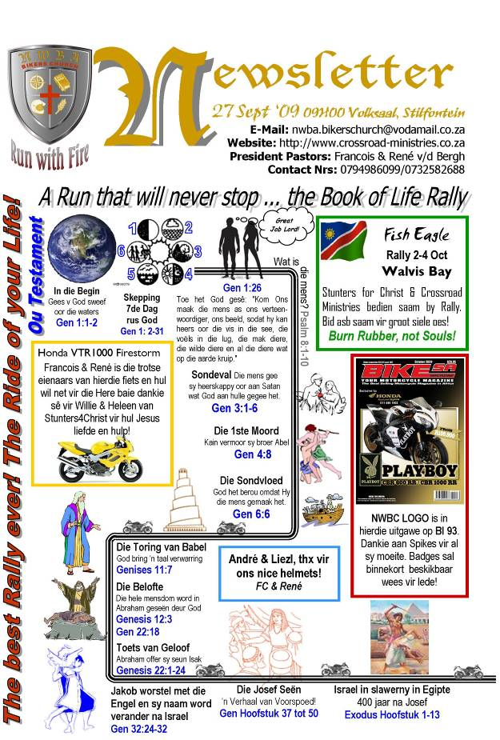
As jy graag hierdie boekies wil hê, kontak Shagém by 083 284 4555 of e-pos na JOYMIN@vodamail.co.za.
Ons wil graag vroeg in 2010 ’n
Bikers Camp Naweek
aanbied en Shagém het reeds ingewillig om vir ons te kom help bedien. Sy sal ook vir die hele week na die kamp by ons deurbring om een tot een berading te doen en ons glo dat die Here hierdie geleentheid kragtig sal gebruik om mense in ons omgewing te help om in oorwinning te lewe en hul deurbrake te verkry! Baie dankie Shagém en Margie vir jul onbaatsugtige ondersteuning! Kruispad vou julle toe in liefde en ons staan in ’n Goddelike vennootskap met Joy Ministries! Bikers, hou die nuurbriewe en website dop vir nuus rondom ’n heerlike wegbreek naweek!
BIKERS NEWSLETTER! Ons het ook tydens Sondag se church run (27^{ste)}, ’n Nuusbrief uitgebring vir die bikers wat die Bybel in kort verduidelik van Genesis tot Openbaring. Die aanslae was so erg teen ons dat ons Saterdagaand, na 3 volle dae se harde werk, amper heeltemal tou opgegooi het, maar prys die Here, ons het oorwin deur die Bloed van die Lam! As daar iemand is wat graag so ’n nuusbrief wil bekom, stuur asb vir ons jou e-pos, ons kan dit e-pos of per gewone pos aanstuur. Dit het ’n uistekende verwysingsraamwerk en vrae rondom die kruisiging, doop, die verbondsark ens. word alles verduidelik met toepaslike skrifgedeeltes.

Kruispad gaan bedien in Carltonville!
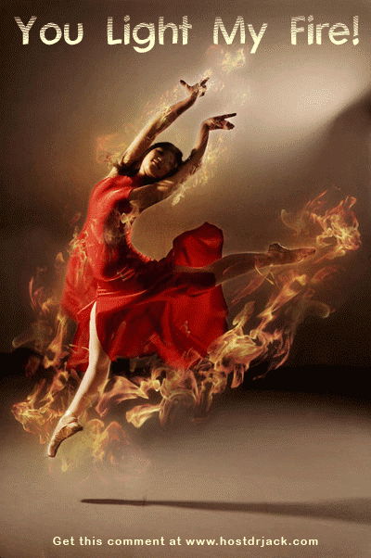
Ons is Sondagmiddag na die church run, na al die oppak en skoonmaak, Carltonville toe waar ons by ’n pragtige geesvervulde pinkster gemeente gaan bedien het. Francois het bedien oor die dood. “Wie maak dood, God of Satan?”, maar hy het ook soos die Heilige Gees hom gelei het, bedien oor baie ander dinge en ons het na die tyd baie mense bedien deur handoplegging en gebed.
Iets wat ons soveel kere al opgetel het in die afgelope paar maande is dat mense ontsettend baie funksioneer uit hul sielsdimensie. M.a.w jou wil, denke en emosies beheer jou lewe en jou gees wat veronderstel is om onderworpe te wees aan God se Gees, Sy perfekte wil vir jou lewe en wat in outoriteit moet heers oor jou siel en liggaam, moet plekmaak vir jou wil, denke en emosies en die vlees. As jy die orde kan regkry d.w.s GEES →SIEL →LIGGAAM, dan het jy al vêr gewen! Dit is al hoe jy God se stem kan hoor, Sy salwing vir jou rigting kan gee en jy jou lewe kan uitsorteer as kind van God. Dan kan jy soos Habbakuk ook sê:

Hab 3:17-19 Alhoewel die vyeboom nie sal bloei en aan die wingerdstokke geen vrug sal wees nie, die drag van die olyfboom sal teleurstel en die saailande geen voedsel oplewer nie, die kleinvee uit die kraal verdwyn en geen beeste in die stalle sal wees nie—
nogtans sal ek jubel in die HERE, ek sal juig in die God van my heil.
Die HERE Here is my sterkte, en Hy maak my voete soos dié van herte, en Hy laat my tree op my hoogtes. Vir die musiekleier op snaarinstrumente.
Dan leef jy nie meer uit wat jy VOEL nie, maar uit WIE jy is in Christus!

Namibië roep ons naam!
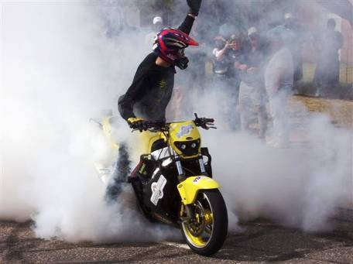
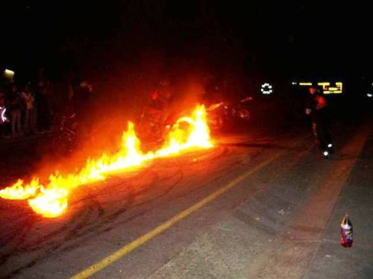
Ons het baie opgesien na hierdie uitnodiging, want ons hardloop vir die afgelope paar jaar aanmekaar sonder rus en ons is werklik moeg, maar nou ja... Ons vertrek DV Woensdag na Walvisbaai vir die Fish Eagle Rally. Ons gaan saam met Stunters for Christ die Woord van God uitdra op ’n baie besonderse wyse! Terwyl hulle gaan stunt, verkondig ons die evangelie van Christus en gebruik elke toertjie as simboliek.’n Goeie voorbeeld tydens die burn-outs bv.: “ Wie weet hoe lyk ’n ou se lewe wat ’n burn-out is of besig is om totaal uit te brand? Wel, soos wat hierdie bike nou in die hand van die stunter vasgehou word, so hou God JOU hand vas al voel dit vir jou nie so nie. Hy is die enigste God wat van jou uitgebrande lewe iets kan maak! Glo in Hom!” Julle kan seker al Francois visualiseer....
Na die tyd maak ons ’n uitnodiging en ons het al verskeie kere gesien hoe mense in hul tientalle letterlik teerpad toe hardloop om hul saak met God reg te maak! Bid asb vir ons vir ’n veilige reis, vir krag en sterkte, vir siele wat moet inkom en ook vir die hele rally dat God se guns sal rus op elke organiseerder!
Dis René se geboortegrond en dis vir haar ’n voorreg om terug te gaan na haar eie land en aan haar mense die Evangelie van Vrede te verkondig! (Ons sal weer volgende week Woensdag terugdraai!)
WE BURN RUBBER NOT SOULS!
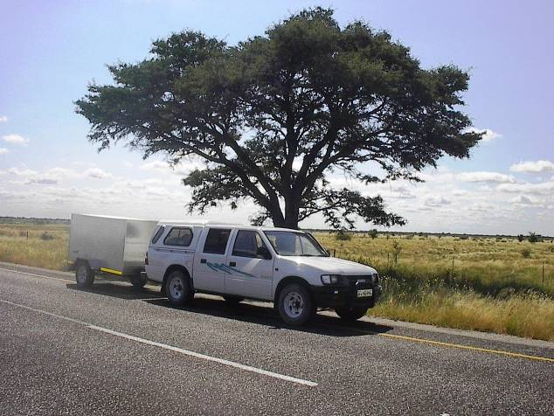

Ons vertrou steeds die Here vir ‘n geskikte bussie vir ons bediening! Ons kan nie meer met ons bakkie (KB250, 2000 model) baie vêr paaie ry nie en Willie van Stunters leen vir ons hul bakkie vir die Namibië trip. Baie dankie Willie & Heleen! Ons staan vas op God se belofte dat Hy ons op die pad sal hou!
ONS DROOM!!!
Dankie vir elke KRUISPAD KONING wat dit vir ons moontlik maak om God se bediening op aarde te doen waarvoor Hy ons geroep het!
Ons bediening funksioneer slegs deur geloof en word van maand tot maand moontlik gemaak deur mense soos u wat ‘n passie het om die Woord van God uit te dra. Dalk kan u nie voltyds doen wat ons doen nie, maar met u ondersteuning kan ons aanhou met hierdie groot taak. Ons eer God vir Sy getrouheid en indien u wil deel word van CROSSROAD KINGS, kan u ons nader. U saai elke maand ‘n bedraggie van so min as R55 in hierdie bediening en sluit so ‘n vennootskap met ons bediening, maar bowenal, God se Koninkryk! www.crossroad-ministries.co.za (gaan na Crossroad Kings)

CROSSROAD GOSPEL MESSAGE
FIRST NATIONAL BANK – 230102
CHEQUE A/C: 62016730865
Debietorderstelsel beskikbaar indien u belangstel om deel te word van die R55.00+ p/m KRUISPAD KONINGS stelsel.

Ons heg die Stratcol Vorm aan en u is welkom om dit te voltooi en te faks na 086 622 5363
Nou speel ek dam lekke in woefie se watekies. Wonne wa is ouma né en oupa fanswa ....

